Zulfa Mustafa Akhyar Iswahyudi

2311104010

S1SE-07-01

TP_GUI_2311104010

Berikut adalah contoh sederhana dari GUI berbasis JS. Pada tampilan Webpage sederhana ini tersaji fungsi I/O yang menampilkan nama dari praktikan. GUI ini simpelnya dibuat secara inline CSS, lalu pada body, kita buat container yang menampung inputan nama, button submit, dan juga output.

.

Pada basis JS-nya, ketiga komponen didalam container tersebut kita buatkan ***AddEventListener*** beserta inisialisasi data yang akan diambil dari inputan user, supaya output bisa menampilkan teks yang dimasukkan user.

Tambahkan sedikit pengkondisian, jika user tidak menginputkan nama namun menekan button, maka akan tampil pesan : **”Mohon masukkan nama praktikan”**.

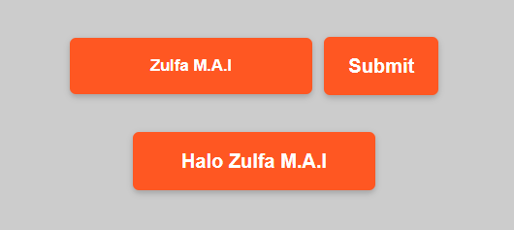

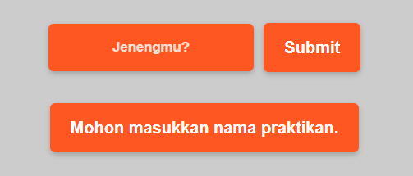

JURNAL_GUI_2311104010

Selanjutnya adalah GUI Kalkulator. Dimana kita membuat struktur GUI ini dengan komposisi yang sama seperti kalkulator pada umumnya. Hanya saja berbeda pada warna yang digunakan. Disini kita juga menggunakan inline CSS, kemudian kita menyusun code HTML nya sebatas untuk membuat button yang kurang lebih untuk membuat UI angka 1-0, beserta operatornya.

.

Pada struktur JS-nya, kita membuat code yang akan mendeklarasikan fungsi menampilkan inputan angka, fungsi untuk menambahkan operator, serta fungsi EventListener untuk mengoperasikan logika pada tombol +(Plus), = (Equals), dan AC (Clear)

